Nama :..............................

No. Induk :..............................



**PEMERINTAH KABUPATEN GUNUNGKIDUL**

**DINAS PENDIDIKAN PEMUDA DAN OLAHRAGA**

**SDN KRAMBILSAWIT SAPTOSARI**

**PENILAIAN TENGAH SEMESTER GANJIL**

**TAHUN PELAJARAN 2021/2022**

Mata Pelajaran : Tema 1 Kelas : V (lima)

Hari dan Tanggal : Senin, 4 Oktober 2021 Waktu : 07.30 – 09.30

**PKn KD 3.1**

1. **Berilah tanda silang (x) pada huruf a, b, c atau d di depan jawaban yang paling benar!**
2. Sikap dalam kehidupan sehari-hari yang sesuai dengan pancasila sila pertama adalah ... .  
   a. Kebebasan beragama  
   b. Saling tolong menolong  
   c. Bermusyawarah  
   d. Keseimbangan hak dan kewajiban
3. Perilaku cerminan sila ke empat pancasila di sekolah adalah ... .  
   a. Melaksanakan musyawarah dalam mengambil keputusan di sekolah  
   b. Memisahkan teman yang sedang bertengkar  
   c. Berdoa sebelum dan sesudah belajar  
   d. Tidak mengejek teman
4. Kegiatan di sekolah yang tidak mencerminkan sila-sila Pancasila adalah … .
5. Beriman kepada Tuhan Yang Maha Esa sesuai dengan kepercayaan masing-masing
6. Melakukan kerja bakti di lingkungan sekolah
7. Hanya berdiri ketika mengikuti kerja bakti
8. Memberikan bantuan kepada teman yang mengalami kesulitan
9. Sila kedua Pancasila berbunyi kemanusiaan yang adil dan beradab. Sikap yang merupakan cerminan dari sila kedua Pancasila … .
10. Bekerja bersama dalam membangun peradaban
11. Beribadah sesuai dengan keyakinan masing-masing
12. Bermusyawarah dalam meyelesaikan masalah
13. Menjaga dan menjunjung tinggi nilai kemanusiaan di masyarakat
14. Hari senin, 12 Juli 2021 hari pertama Rita masuk sekolah. Pada hari pertama , kelas Rita melakukan pemilihan ketua kelas. Kegiatan pemilihan ketua kelas merupakan cerminan dari sila … .
15. Pertama
16. Kedua
17. Ketiga
18. Keempat
19. **Isilah titik-titik di bawah ini dengan benar !**
20. Kebebasan memeluk agama merupakan pengamalan Pancasila sila ke … .
21. Lambang Sila Ketiga Pancasila “Persatuan Indonesia” adalah … .
22. Gotong royong membuat pekerjaan berat menjadi … .
23. **Jawablah dengan uraian jawaban yang jelas dan benar!**
24. Sebutkan 3 (tiga) contoh perilaku yang **sesuai** dengan nilai-nilai Pancasila !

Jawab : …………………………………………………………………………………………………………………………………………………………………………………………………………………………………………………………………………………………………………………………………………………………………………………………………………………………………………………………………………………………………………………………………………………………………………………………………………………..

1. Sebutkan 3 (tiga) contoh perilaku yang **tidak sesuai** dengan nilai-nilai Pancasila !

Jawab : ………………………………………………………………………………………………………………………………………………………………………………………………………………………………………………………………………………………………………………………………………………………………………………………………………………………………………………………………………………………………………………………

**Bahasa Indonesia KD 3.1 dan 4.1**

**Bacalah paragraf berikut untuk mengerjakan soal nomor 1-5!**

Bersepeda merupakan kegiatan yang menyenangkan sekaligus menyehatkan (1). Sepeda dapat dikatakan sebagai alat transportasi darat yang praktis, murah, dan mudah dikendarai (2). Banyak orang memanfaatkan sepeda untuk pergi ke kantor, sekolah, pasar, dan lain-lain (3). Sepeda ramah lingkungan karena tidak menggunakan bahan bakar minyak sehingga tidak menimbulkan polusi atau pencemaran (4). Selain itu, bersepeda dapat menjaga dan meningkatkan kesehatan tubuh (5).

1. Ide pokok paragraf di atas terdapat pada kalimat bernomor….
2. (1) c. (3)
3. (2) d. (4)
4. Sepeda merupakan alat transportasi yang ramah lingkungan karena….
5. Praktis digunakan c. Dapat menyehatkan tubuh
6. Tidak meniimbulkan polusi d. Murah harganya
7. Sepeda termasuk transportasi….
8. Udara c. Darat
9. Gunung d. Air
10. Ide pokok adalah ide yang menjadi pokok pengembangan sebuah….
11. Kalimat penjelas c. Bacaan
12. Kalimat utama d. Paragraf
13. Sebuah ide pokok terletak pada….
14. Awal paragraf
15. Tengah paragraf
16. Akhir paragraf
17. Kalimat utama
18. **Isilah titik-titik di bawah ini dengan jawaban yang benar !**
19. Jenis paragraph yang kalimat utamanya berada di awal paragraf disebut paragraf….
20. Kalimat berguna untuk menjelaskan kalimat utama disebut….
21. Langkah awal di dalam menentukan ide pokok suatu paragraf adalah….
22. **Jawablah dengan uraian jawaban yang jelas dan benar!**
23. Apakah yang dimaksud paragraf induktif?

Jawab : ……………………………………………………………………………………………………………………………………………………………………………………………………………………………………………………………………………………………………………………………………………………………………………………………………………………………………………………………………………………………………………

1. Otot memiliki peran penting dalam setiap gerak manusia. Sama halnya dengan tulang, otot merupakan organ gerak aktif manusia dan hewan. Coba amatilah aktivitas sehari-hari kalian. Pada saat memegang sebuah benda, organ tubuh kalian yang paling berperan adalah otot.

Tentukan kalimat utama paragraf di atas!

Jawab : ………………………………………………………………………………………………………………………………………………………………………………………………………………………………………………………………………………………………………………………………………………………………………………………………………………………………………………………………………………………………………………………

**IPA KD 3.1 (Menjelaskan alat gerak dan fungsinya pada hewan dan manusia serta cara memelihara kesehatan alat gerak manusia)**

* + 1. **Berilah tanda silang (x) pada jawaban a,b, c, atau d di depan jawaban yang tepat!**
       1. Alat gerak hewan di bawah ini adalah ....

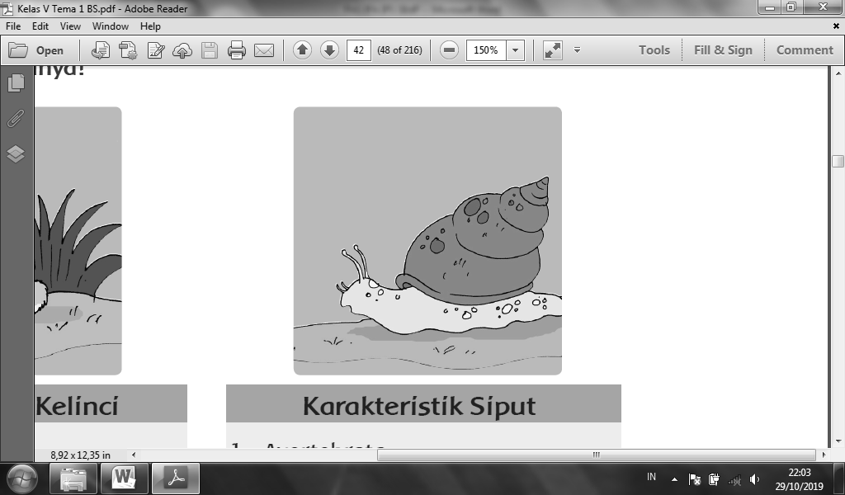

1. kaki
2. otot perut
3. sirip dan ekor
4. kaki dan sayap
5. Berikut ini yang merupakan hewan avertebrata yaitu ....
6. siput dan cacing
7. kelinci dan ubur-ubur
8. kupu-kupu dan anjing
9. kelinci dan anjing
10. Tulang yang ditunjukkan oleh anak panah adalah ....

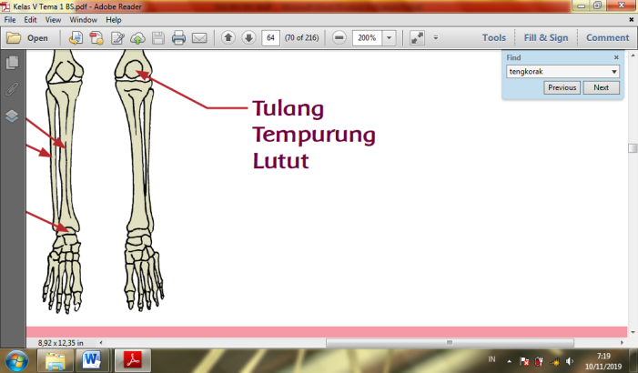

1. tulang paha
2. tulang betis
3. tulang kering
4. tulang tempurung lutut
5. Jenis otot manusia yang terletak pada gambar di bawah ini adalah ....

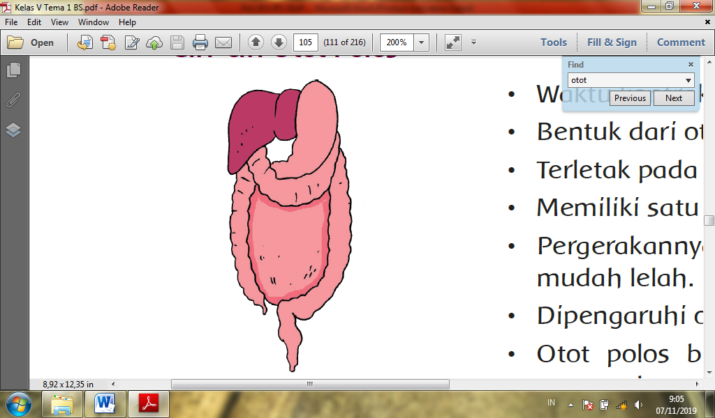

1. otot lurik
2. otot jantung
3. otot polos
4. otot bisep
5. Osteoporosis adalah penyakit kepadatan tulang yang keropos sehingga tulang mudah retak atau patah dikarenakan tubuh kekurangan ....
   1. vitamin D
   2. vitamin E
   3. vitamin K
   4. Zat kapur / kalsium
6. **Lengkapilah pernyataan-pernyataan di bawah ini dengan tepat!**
7. Alat gerak aktif pada manusia adalah ... .
8. Sikap duduk yang salah seperti pada gambar di bawah ini dapat menyebabkan kelainan tulang bernama … .

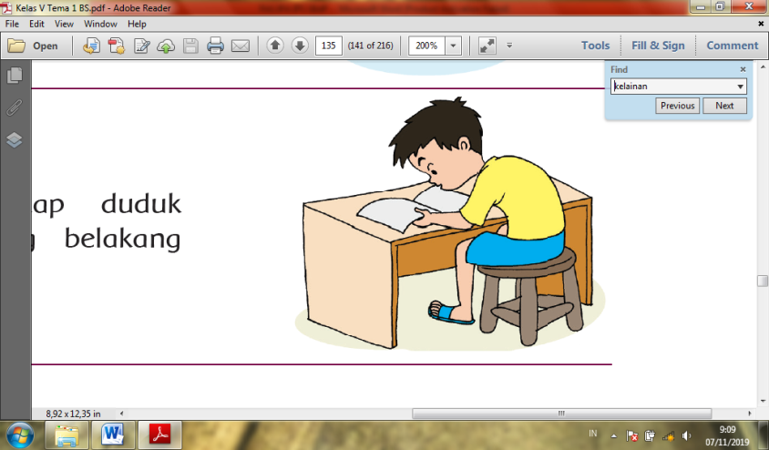

1. Kelainan otot yang membesar dan menjadi lebih kuat karena sel otot diberikan kegiatan / aktifitas yang terus menerus secara berlebihan di sebut ... .
2. **Jawablah soal di bawah ini dengan tepat!**
3. Sebutkan 3 contoh hewan vertebrata dan hewan avertebrata!

Jawab : ……………………………………………………………………………………………………………………………………………………………………………………………………………………………………………………………………………………………………………………………………………………………………………………………………………………………………………………………………………………………………………………………………..

1. Sebutkan 3 kelainan tulang pada manusia yang diakibatkan oleh sikap duduk yang salah !

Jawab : ………………………………………………………………………………………………………………………………………………………………………………………………………………………………………………………………………………………………………………………………………………………………………………………………………………………………………………………………………………………………………………………………

**IPS**

* + 1. **Berilah tanda silang (x) pada jawaban a,b, c, atau d di depan jawaban yang tepat!**

1. Letak astronomis negara Indonesia adalah … .
2. 6’ LU – 11’ LS dan 95’ BT -141’BT
3. 11’ LU – 6’ LS dan 141’ BT -95’BT
4. 6’ LU – 10’ LS dan 94’ BT -142’BT
5. 10’ LU – 6’ LS dan 142’ BT -94’BT
6. Batas wilayah Indonesia sebelah utara adalah … .
7. Timur leste, Australia, dan Samudra Hindia
8. Samudera Hindia
9. Papua Nugini dan Samudera Pasifik
10. Malaysia, Singapura, Filipina, dan Laut China Selatan
11. Provinsi yang ada di pulau Jawa adalah … .
12. aceh, riau, jambi
13. gorontalo
14. bali
15. DKI Jakarta, Banten
16. Berikut ini merrupakan sumber daya alam laut yang dapat berpengaruh terhadap kehidupan ekonomi masyarakat, *kecuali* … .
17. Ikan
18. Batu bara
19. Rumput laut
20. Wisata bahari
21. Nama bandara yang ada di pulau dibawah ini adalah…

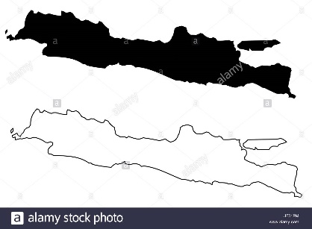

1. Sultan Iskandar Muda
2. Halim Perdana Kusuma
3. I Gusti Ngurah Rai
4. Sentani
   * 1. **Lengkapilah pernyataan-pernyataan di bawah ini dengan tepat!**
5. Negara agraris adalah negara yang mengandalkan bidang …. sebagai penopang prekonomian.
6. Gunung tangkuban perahu berada di provinsi … .
7. Pelabuhan yang terletak di DKI Jakarta adalah pelabuhan … .
8. **Jawablah soal di bawah ini dengan tepat!**
9. Sebutkan 3 contoh kenampakan buatan yang *tidak* seperti alam yang menjadi tempat hidup dan aktivitas bagi manusia!

Jawab : ………………………………………………………………………………………………………………………………………………………………………………………………………………………………………………………………………………………………………………………………………………………………………………………………………………………………………………………………………………………………………………………

1. Sebutkan 6 agama yang di akui di di Indonesia!

Jawab : ………………………………………………………………………………………………………………………………………………………………………………………………………………………………………………………………………………………………………………………………………………………………………………………………………………………………………………………………………………………………………………………

SBdP KD 3.1

* + 1. **Berilah tanda silang (x) pada jawaban a,b, c, atau d di depan jawaban yang tepat!**

1. Gambar yang melebih-lebihkan atau mengubah dari objek aslinya disebut … .
2. realis
3. kartun
4. karikatur
5. dekoratif
6. Sampul buku dibuat menarik memiliki tujuan yaitu agar … .

a. terkenal di social media

b. banyak yang meniru

c. menarik perhatian

d. menarik minat pembaca

1. Suatu bentuk seni yang menggunakan gambar-gambar tidak bergerak dan disusun sedemikian rupa sehingga membentuk jalinan cerita disebut … .

a. puisi

b. komik

c. novel

d. narasi

1. Berikut ini langkah-langkah membuat cerita berdasarkan tema yang disusun tidak sesuai urutan.

|  |  |
| --- | --- |
| 1 | Mulai menulis cerita |
| 2 | Menentukan tema/ ide awal |
| 3 | Membuat catatan ketentuan agar agar tidak keluar dari alur cerita |
| 4 | Membuat kerangka cerita, termasuk tokoh dan alurnya |

Urutan yang benar adalah … .

1. 1, 2, 4, 3
2. 2, 4, 1, 3
3. 2, 4, 3, 1
4. 4, 3, 2, 1
5. Gambar yang dibuat sesuai dengan keadaan aslinya disebut … .

a. realis

b. ilustratif

c. dekoratif

d. karikatur

* + 1. **Lengkapilah pernyataan-pernyataan di bawah ini dengan tepat!**

1. Jenis gambar iustrasi yang menyajikan karakter yang lucu dan aneh adalah … .
2. Cerminan dari keseluruhan isi buku disebut … .
3. Gambar yang mendukung isi sebuah cerita disebut … .
   * 1. **Jawablah soal di bawah ini dengan tepat!**
4. Selain realis, sebutkan 3 corak gambar cerita atau gambar ilustrasi lainnya!

Jawab : ………………………………………………………………………………………………………………………………………………………………………………………………………………………………………………………………………………………………………………………………………………………………………………………………………………………………………………………………………………………………………………

1. Sebutkan 3 unsur cover buku yang baik!

Jawab : ……………………………………………………………………………………………………………………………………………………………………………………………………………………………………………………………………………………………………………………………………………………………………………………………………………………………………………………………………………………………………………